ANMELDT PÆDAGOGISK TILSYN 2025

RUDERSDAL KOMMUNE
Børnehuset Vængebo
Dato: 18. september

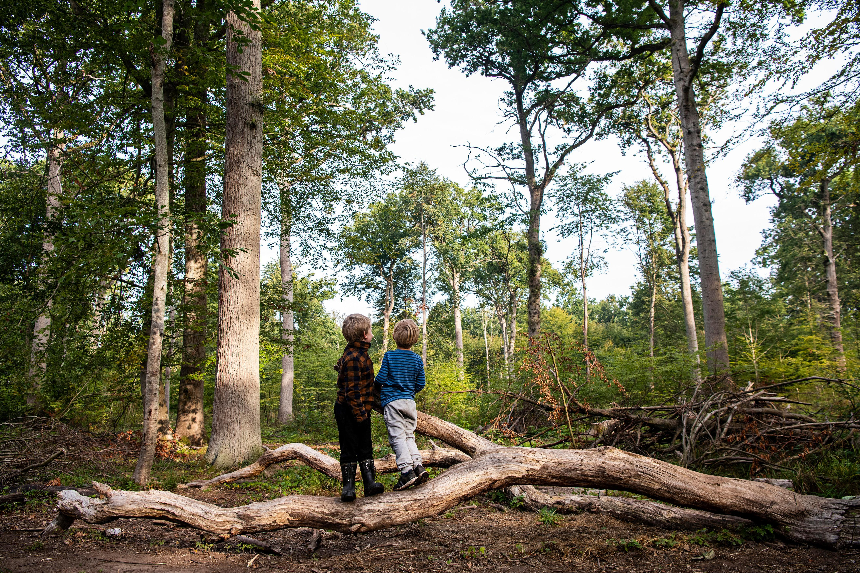

Introduktion

Generel information om det pædagogiske tilsyn
Jf. Rudersdal kommunes tilsynsramme fører Dagtilbudsområdet tilsyn over to år, hvor det anmeldte tilsyn ligger i år 1 og det uanmeldte tilsyn i år 2.
Det uanmeldte tilsyn føres på baggrund af det anmeldte og følger op på de indsatser, det anmeldte tilsyn peger på, at børnehuset enten kan, bør, eller skal arbejde med for at udvikle den pædagogiske kvalitet.

Anmeldt tilsyn
Ved anmeldt tilsyn er børnehuset forberedt på tilsynsbesøget. I det anmeldte tilsynsbesøg indgår en samtale med hhv. leder og medarbejdere, samt observationer af den pædagogiske praksis.

På baggrund af tilsynet, vurderingerne af den pædagogiske praksis og den efterfølgende tilsynssamtale, udarbejder børnehuset en udviklingsplan, der tager afsæt i de indsatser tilsynet har udpeget.

Uanmeldt tilsyn
Det ordinære uanmeldte tilsyn føres med afsæt i indsatserne fra det foregående anmeldte tilsyn.

Ved det uanmeldte tilsyn kender børnehuset ikke på forhånd datoen for tilsynsbesøget.

Uanmeldt tilsyn føres også på baggrund af konkrete henvendelser eller klager. Dagtilbudsområdet er forpligtet til at undersøge kritisable forhold, uanset om oplysningerne kommer fra andre forvaltninger, ansatte i området, forældre, pårørende eller andre personer.

Dagtilbudsområdet gennemfører et antal opfølgende tilsynsbesøg, hvis konsulenten har iagttaget forhold, som fordrer en fokuseret indsats, og/eller at der føres skærpet tilsyn.

Den samlede ramme for tilsyn på Dagtilbudsområdet kan findes her (kopier link og indsæt i browser): https://rudersdal.dk/borger/daginstitution-og-skole/daginstitution/vaerd-vide-naar-dit-barn-gaar-i-daginstitution#accordion-Tilsyn-1188

Tilsynsrapportens indhold
Tilsynsrapporten indeholder en samlet kvalitetsvurdering af de pædagogiske læringsmiljøer i dagtilbuddet.

Den tilsynsførende konsulent har på baggrund af data fra tilsynet udarbejdet en samlet vurdering af tilsyn samt konklusion. Her tydeliggøres hvad børnehuset kan/bør/skal arbejde med. Der benyttes tre niveauer til vurdering af kvalitet og indsats:

Generel indsats; Tegn på kvalitet iagttages i høj grad. Generel indsats anvendes, når der er forhold, som med fordel kan udvikles, uden at der er grund til at anfægte den samlede pædagogiske kvalitet i børnehuset. Børnehuset kan arbejde med kontinuerlig udvikling af kvalitet.

Delvis fokuseret indsats; Tegn på kvalitet iagttages i nogen grad. Delvis fokuseret indsats anvendes, når der er enkelte forhold, som bør udvikles og fordrer en delvis fokuseret indsats.

Fokuseret indsats; Tegn på kvalitet iagttages i mindre grad. Fokuseret indsats anvendes, når der er flere forhold, som skal udvikles og fordrer en fokuseret indsats, der følges op med tilsyn.

Datagrundlaget for tilsynsrapporten, herunder konkrete observationer fra tilsynsbesøget, deles med børnehusets ledelse, men offentliggøres ikke.

Tilsynets temaer
Tilsynet er opdelt i to hovedtemaer, der hver har 3 undertemaer med tilhørende kvalitetskriterier.

Pædagogisk kontekst og rammer
Fysisk læringsmiljø
Organisering
Rutiner og overgange
Leg og pædagogiske aktiviteter

Relationer, samspil og kommunikation
Social og følelsesmæssig trivsel og udvikling
Kommunikation og sprog

Hvert tema vurderes på baggrund af kvalitetskriterier formuleret som tegn. Tegnene understøtter kvalitetsvurderingen af hvert tema, samt den samlede vurdering af kvaliteten i dagtilbuddet.

Anmeldt tilsyn i Børnehuset Vængebo

Generelle forhold

Dato og tidspunkt for tilsynet: 18. september 2025 fra kl. 13.00 til 15.00

Kontekst for dagen på tilsynsbesøget:
Laila er ny leder i Vængebo og startede d.1.august.
På dagen for tilsynet er der 5 medarbejdere på arbejde incl. daglig leder.

Strukturelle forhold

Der er indskrevet 20 børn i alderen 2.3 til 5,5 år. Børnegruppen er opdelt i mini, mellem og storegruppen.

Samlet vurdering

I den samlede vurdering af kvaliteten af de pædagogiske læringsmiljøer i Vængebo indgår både observationer og samtale med leder og medarbejdere som datagrundlag.

Der er i forbindelse med det anmeldte tilsyn foretaget observationer af det fysiske læringsmiljø, børnehusets organisering, lege og aktiviteter samt kommunikation og samspil mellem børn og medarbejdere.
Medarbejdersamtalen er ført med fokus på medarbejdernes perspektiv og vurdering af de pædagogiske læringsmiljøer. Der er som grundlag for den samlede vurdering også inddraget skriftlig dokumentation i form af tidligere tilsyn, samt evaluering af Vængebo arbejde med den pædagogiske læreplan.

Fysisk læringsmiljø
På dagen for tilsynet er børnene udenfor, og huset læringsrum indenfor ses ikke i anvendelse under tilsynet.

Det udendørs læringsmiljø tilbyder forskellige muligheder for motoriske udfordringer med terræn, klatreredskaber og gynge. Der er et græsareal, der ses anvendt til forskellige aktiviteter med flere deltagere. Der er mulighed for at sidde mere afskærmet, der er sandkasse, et bord med tegnepapir og farver, og en hule med puder, som fint afgrænser legezonen.
Udearealet giver gode muligheder for, at børnene kan lege opdelt i både større og mindre grupper, og med mulighed for både fysisk udfoldelse og stille aktiviteter med et fint udvalgt af materialer og legetøj til rådighed.
I det videre arbejde kan det afstemmes mellem medarbejderne, hvilke zoner i udemiljøet, der egner sig til hvilke lege og aktiviteter, og hvordan medarbejderne kan beskytte lege og aktiviteter gennem bevidst anvendelse af de muligheder, som udearealet tilbyder. Dette kan tillige formidles videre til børnene, så de lettere kan orientere sig og samarbejde i brugen af læringszonerne. Det kan også overvejes om udvalgte lege og aktiviteter, som der ses i gang under tilsynet med fordel kunne foregå indenfor, for at afgrænse læringszonen og skærme aktiviteten/legen.

Organisering
Medarbejderne kender til og deltager aktivt i de opgaver, som skal løses.
Ved at arbejde videre med en fælles forståelse og prioritering af ansvarsområder og opgaveløsning, samt en fast struktur om fx måltidet og tilbud om aktivitet, kan organiseringen i højere grad understøtte overblik og prioritering for medarbejderne. Det kan bidrage til fordybelse og nærvær over længere tid med børnene opdelt i mindre grupper. Dette vil tillige understøtte forudsigelighed for børnene og minimere udsatte positioner. Med afsæt i en fælles struktur kan medarbejderne med fordel anvende markeringer - auditivt eller visuelt - som de selv og børnene kan orientere sig efter.

Rutiner og overgange
Gennem tilsynet opleves medarbejderne at kende til rutiner og overgange, som de hver især formidler til børnene. Børnene opleves at kende til rutiner, og flere børn ses aktivt deltagende.
I det videre arbejde bør der i en delvist fokuseret indsats være opmærksomhed på, at medarbejderne er velstrukturerede og samstemte - gerne med visuel eller auditiv markering til børnene - så forudsigelighed og genkendelighed understøttes. Derudover bør det afstemmes mellem medarbejderne og italesættes, hvilke tilbud der er om aktiviteter. Det bør også her overvejes, hvordan overgange kan formidles til børnene, så der fx skabes tydelige rammer om måltidet, start og afslutning, og efterfølgende tilbud om aktivitet, og med højere grad af fokus på det fællesskabsorienterende, der skal forebygge udsatte positioner.

Leg og pædagogisk aktivitet
Det er gennemgående for tilsynet at se medarbejdere, som er opmærksomme på enkelte børns ønsker og initiativer til lege. De er aktivt deltagende sammen med børnene. Samtidig ses flere eksempler, hvor medarbejderne lader sig afbryde for at forfølge et andet barns ønske om opmærksomhed eller igangsætter aktiviteter, som ikke understøttes i tid og sted. Medarbejdernes ageren udfordrer muligheden for, at både de selv og børnene kan fordybe sig i lege - sammen og over længere tid.
Der bør i en delvist fokuseret indsats arbejdes videre med opmærksomhed på, hvordan medarbejderne kan sætte tydelige rammer for lege, der styrker fællesskabet. Medarbejderne bør understøtte, at børnene kan få blik for hinanden og skabe rammerne for fordybelse sammen med andre. Denne opmærksomhed ligger i forlængelse af den fokuserede indsats under temaet Social og følelsesmæssig udvikling, og skal bidrage til at forebygge udsatte positioner.

Under tilsynet ses en enkelt tydeligt rammesat aktivitet som introduceres til børnene, så de ved, hvad der forventes af dem i legen. Børnene profiterer af denne tydelige guidning. De accepterer og samarbejder om legen, som de formår at være fordybet i over længere tid. Denne praksis bør udbredes, så den kan løftes af alle medarbejdere.

Social og følelsesmæssig udvikling
Medarbejderne er overvejende tilgængelige for børnene, tilbyder dem trøst og tilpas fysik berøring.
Medarbejderne taler pænt til og med børnene, er opmærksomme på dem og forsøger at se bag om adfærd. De hjælper enkelte børn på vej i det relationelle. Der ses eksempler på, at børnene får tid til at øve selvhjulpenhed, opmuntret af medarbejderne.

Gennem tilsynet ses eksempler på børn i udsatte positioner, som medarbejderne ikke i tilstrækkelig grad lytter til, og giver udtryk for, at de forstår. Medarbejderne foregiver at lytte, men forbliver ikke i kontakten længe nok til, at børnene oplever sig set og hørt.

I en fokuseret indsats skal der arbejdes med tydeligere rammesætning, samt overgange og rutiner, som det nævnes under temaerne om Organisering og Rutiner og overgange. Denne opmærksomhed skal bidrage til, at det bliver tydeligt for både børn og medarbejdere, hvad de er sammen om, og gennem ro, nærvær og forudsigelighed skabe rum for, at medarbejderne i højere grad er tilgængelige for, og kan blive i kontakten med børnene, så også børn i udsatte positioner kan opleve sig set og hørt gennem sensitiv respons fra medarbejderne.

Sprog og kommunikation
Medarbejderne er generelt opmærksomme på de enkelte børns udspil til dialog, tilbyder øjenkontakt og placerer sig i øjenhøjde med børnene. Der kan arbejdes videre med fælles opmærksomhed og dialoger om emner af fælles interesse for flere børn, der samtidig kan understøtte engagement og fordybelse over længere tid. Medarbejderne kan med fordel være opmærksomme på ikke at lade sig afbryde og yderligere understøtte at børnene får blik for hinanden.

Konklusion

Tilsynet viser varierende kvalitet i udvalgte dele af det pædagogiske læringsmiljø.
Der er flere eksempler på høj og jævn kvalitet, og i et udvalgt tema ses eksempler på mindre god kvalitet.
Medarbejderne er engagerede og interesserede i børnene, og har et stærkt fokus på enkeltindivider.
Der skal arbejdes med struktur og rammesætning for at forebygge udsatte positioner, styrke det fællesskabsorienterede og forstærke forudsigeligheden for alle børn i overgange og rutiner.

Tilsynet placerer sig med to delvist fokuserede indsatser og en fokuseret indsats, og følges op af et opfølgende tilsyn i primo 2026.

